Lecture suivie ce1 : Pas touche à mon coussin ! Chapitre 1 Suzanne est zinzin

1/ Répond par une phrase.
a. Qui est Suzanne ?..............................................................................................................
.....................................................................................................................................................

b. Que veut dire « zinzin » ?................................................................................................
.....................................................................................................................................................

c. Pourquoi Suzanne veut-elle prendre le coussin de Thérèse ?.................................
.....................................................................................................................................................

d. Que fait Suzanne pour que Thérèse lâche son coussin ?.........................................
.....................................................................................................................................................

e. A ton avis que va faire Thérèse ?..................................................................................
.....................................................................................................................................................
.....................................................................................................................................................

2/ Qui parle ?
a/ Retrouve toutes les phrases suivantes dans le texte et colorie-les.
B/ Relie chaque phrase au personnage qui la prononce.

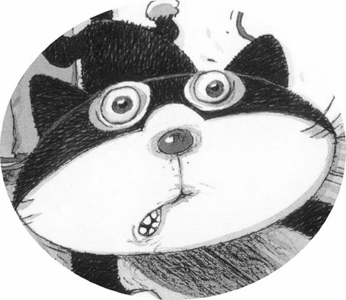• | • J’y fais des siestes délicieuses. •  • Je ne bouge pas d’un poil. •  • Je vais le nettoyer. Sors de là ! •  • Je déteste les caresses pendant ma sieste. •  • C’est qui la chef ? • | •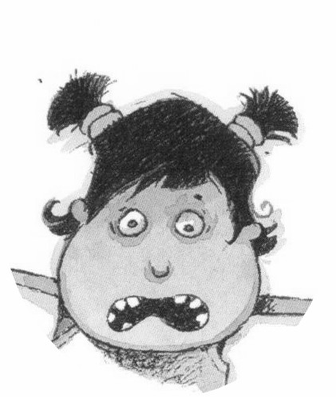

3/ Colorie les signes de ponctuation qui délimitent les phrases.
Compte le nombre de phrases.

J’aime dormir sur mon coussin. Il est tout mou, aussi doux qu’un bisou.
Je l’adore. J’y fais des siestes délicieuses. Au moins dix par jour.

Cet extrait contient ............. phrases.

